- Изготовленный проводники привозятся на погрузчике (чалкой или траверсой) на участок намотки:
- если проводники легкие и в дальнейшем могут быть перенесены вручную на опоры, то их складывают на выделенной площадке;
- если проводники тяжелые (например 6500А), то их задерживают в мех. цехе и привозят строго к моменту начала намотки и сразу ставят на стойки;

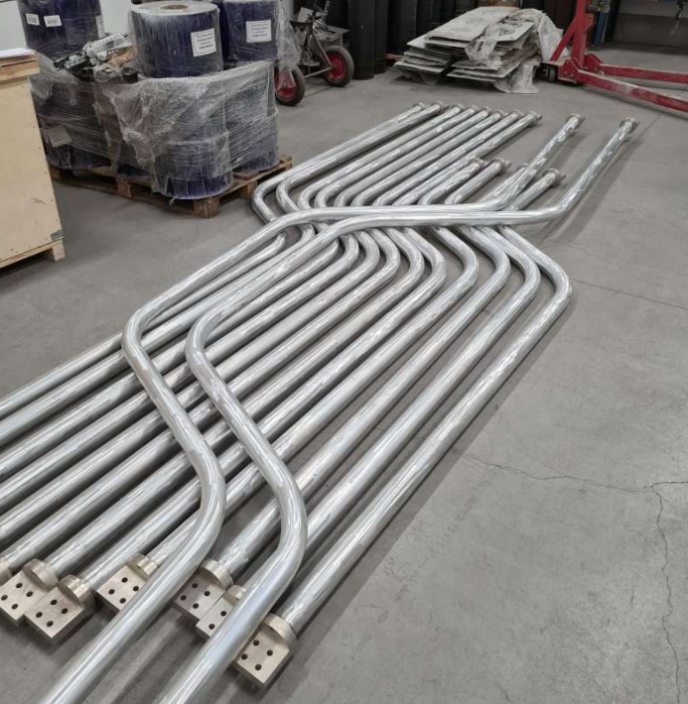
- Подготовительные операции:
- намотчица осматривает установленный проводник проверяет гладкость поверхности (т.к. присутствовала механическая обработка, зачистка сварных швов);
- обезжиривает, протирает по всей длине;
- покрывает проводник графитной смазкой с помощью валика;
- Намотка слоев бумаги в соответствии с МК до требуемых значений длин окружности (толщины изоляции):

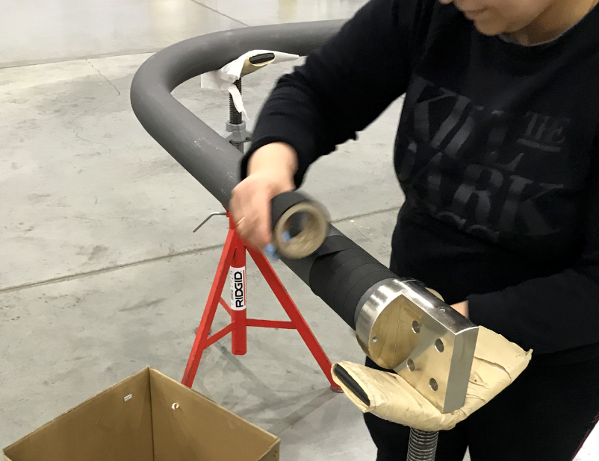
- намотка 1-го слоя полупроводящей (далее чёрной) бумаги по всей длине проводника;
- намотка ХХ слоёв изолирующей (далее белой) бумаги;
- проверка/измерение длины окружности намотанной изоляции с шагом 200мм (при необходимости восполняются провалы, домотка до заданного в МК значения текущей отметки);
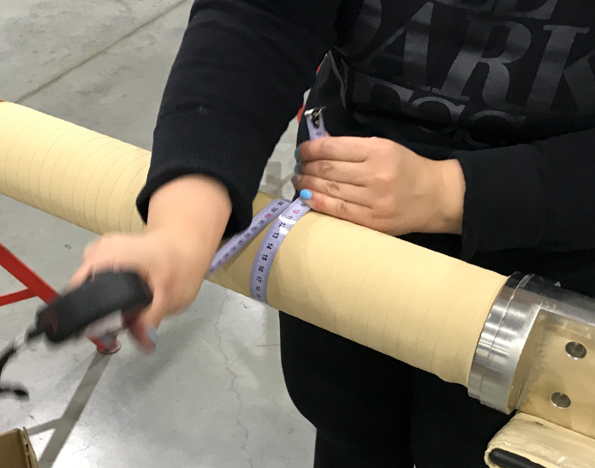
Далее процедура повторяется, но черная бумага мотается только у краев проводника:
- намотка 1-го слоя чёрной бумаги участками с отступом от края проводника (замер делается от фланца контакта, длина участка регламентирована МК);
- намотка ХХ слоёв белой бумаги (с периодическим замером длины окружности для выявления момента достижения заданного значения и своевременного восполнения/восстановления равномерности получаемой толщины) до второго заданного значения;
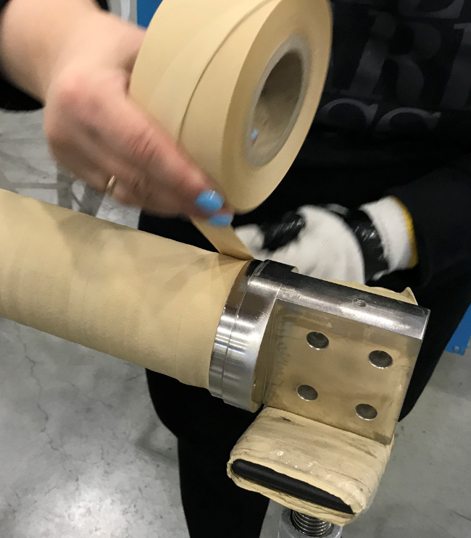
- как правило у фланца возникает провал в намотанной бумаги, который восполняется путем подмотки вдвое сложенной бумагой (фото выше);
- после достижения финальной длины окружности (толщины слоя) выполняется проход 1 слоя черной бумаги.

- Монтажные операции (проводник – «секция полуфабрикат» может быть перемещен на другую удобную площадку или стойки):
- монтаж заземляющего рукава по всей длине (одевание сетки на секцию, приподымая над опорами);
- монтаж термоусадочной трубки по всей длине;
- монтаж основания заземляющего хомута;
- подготовка к вакуумизации;
- утягивание, стрэйчевание.


